Hotel Xcaret Arte inaugura dos exposiciones que muestran parte del patrimonio cultural mexicano

- “¡No se mueva, joven!: Retratos de una época” en colaboración con Arte y Cultura del Centro Ricardo B. Salinas Pliego, presenta reproducciones fotográficas de una selección del estudio Cruces y Campa y los Hermanos Valleto.
- “Seres Méxicos: Cuerpo, Máscara y Espíritu” reúne 32 piezas: 16 vestuarios y 16 máscaras pertenecientes a la colección privada del arquitecto Miguel Quintana Pali.

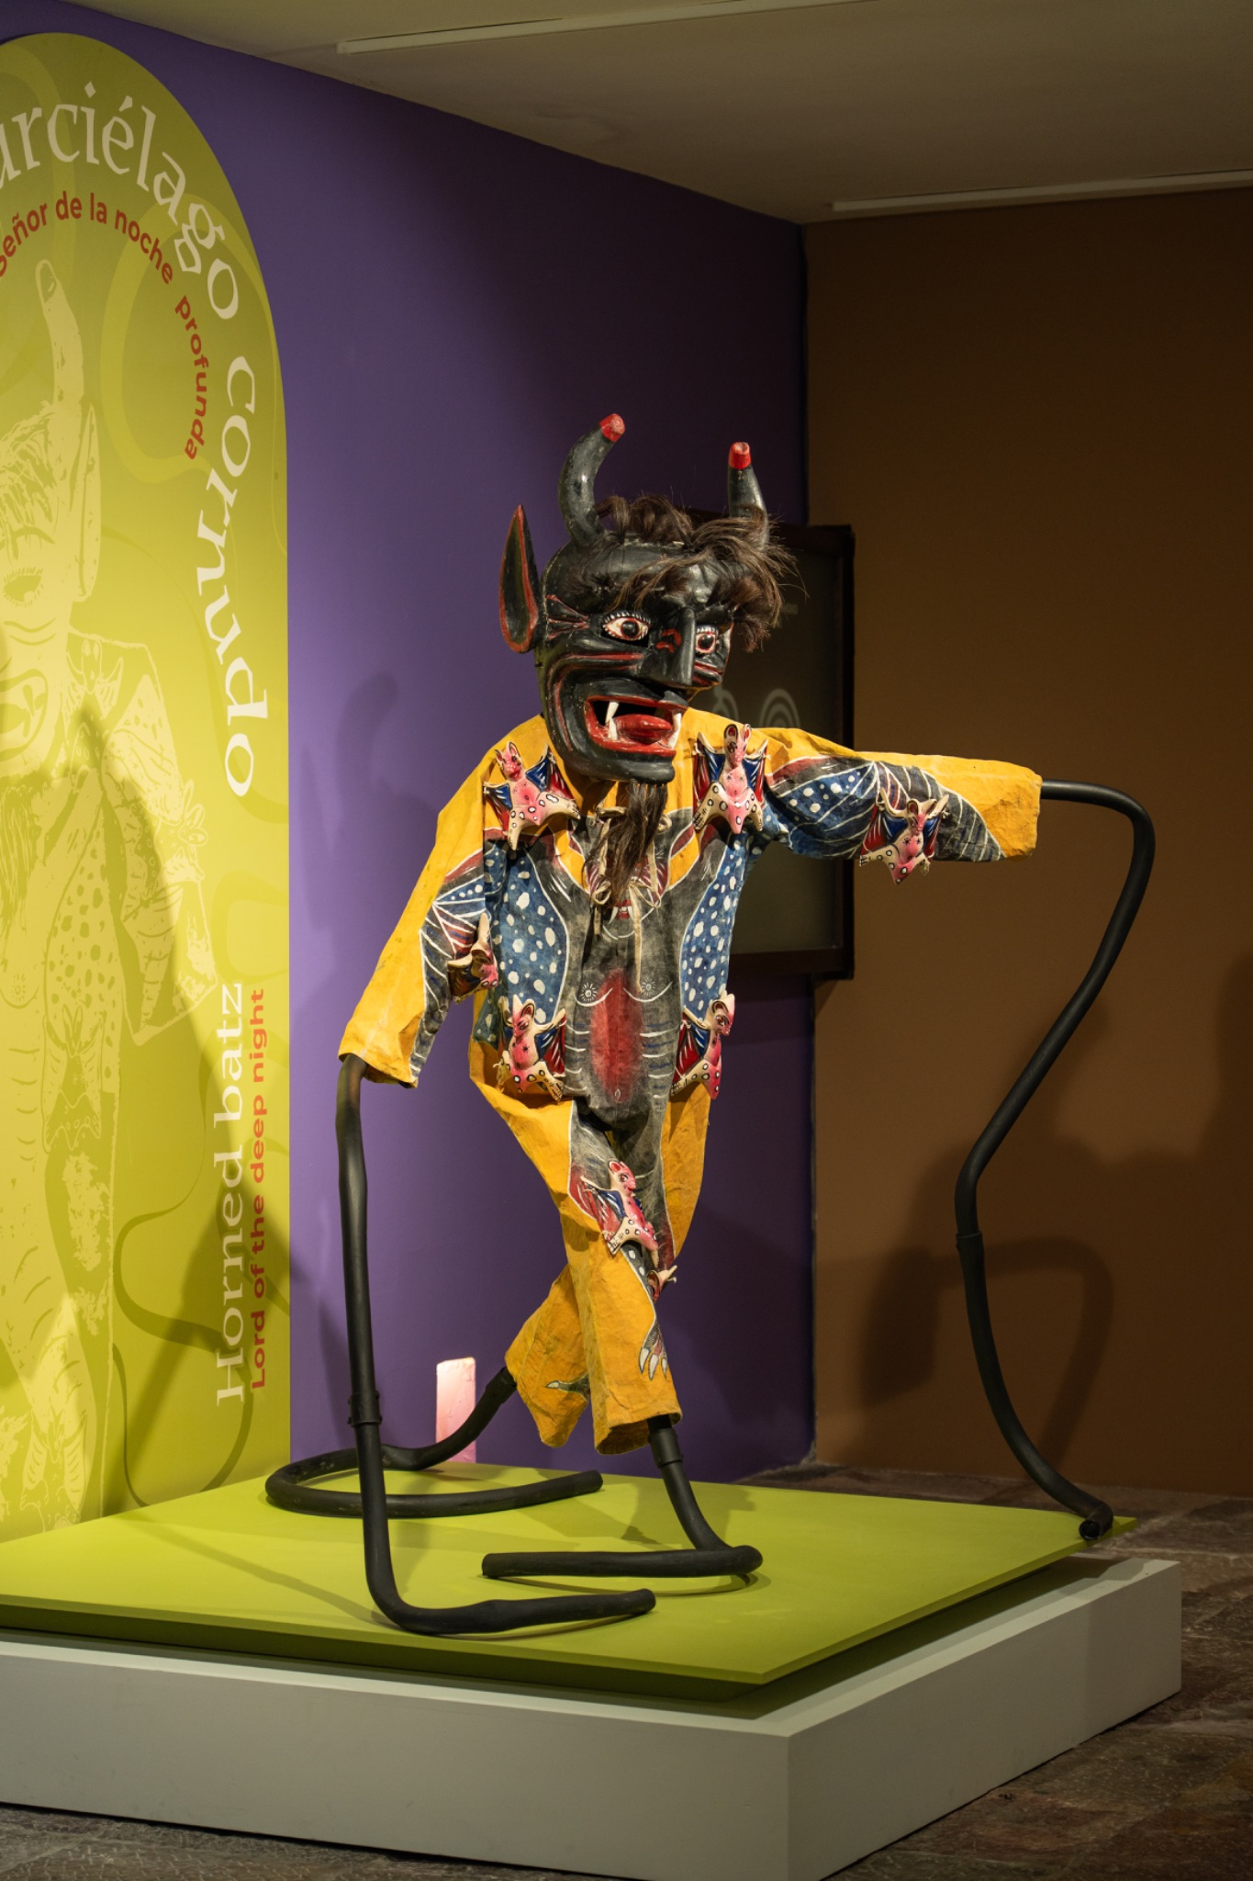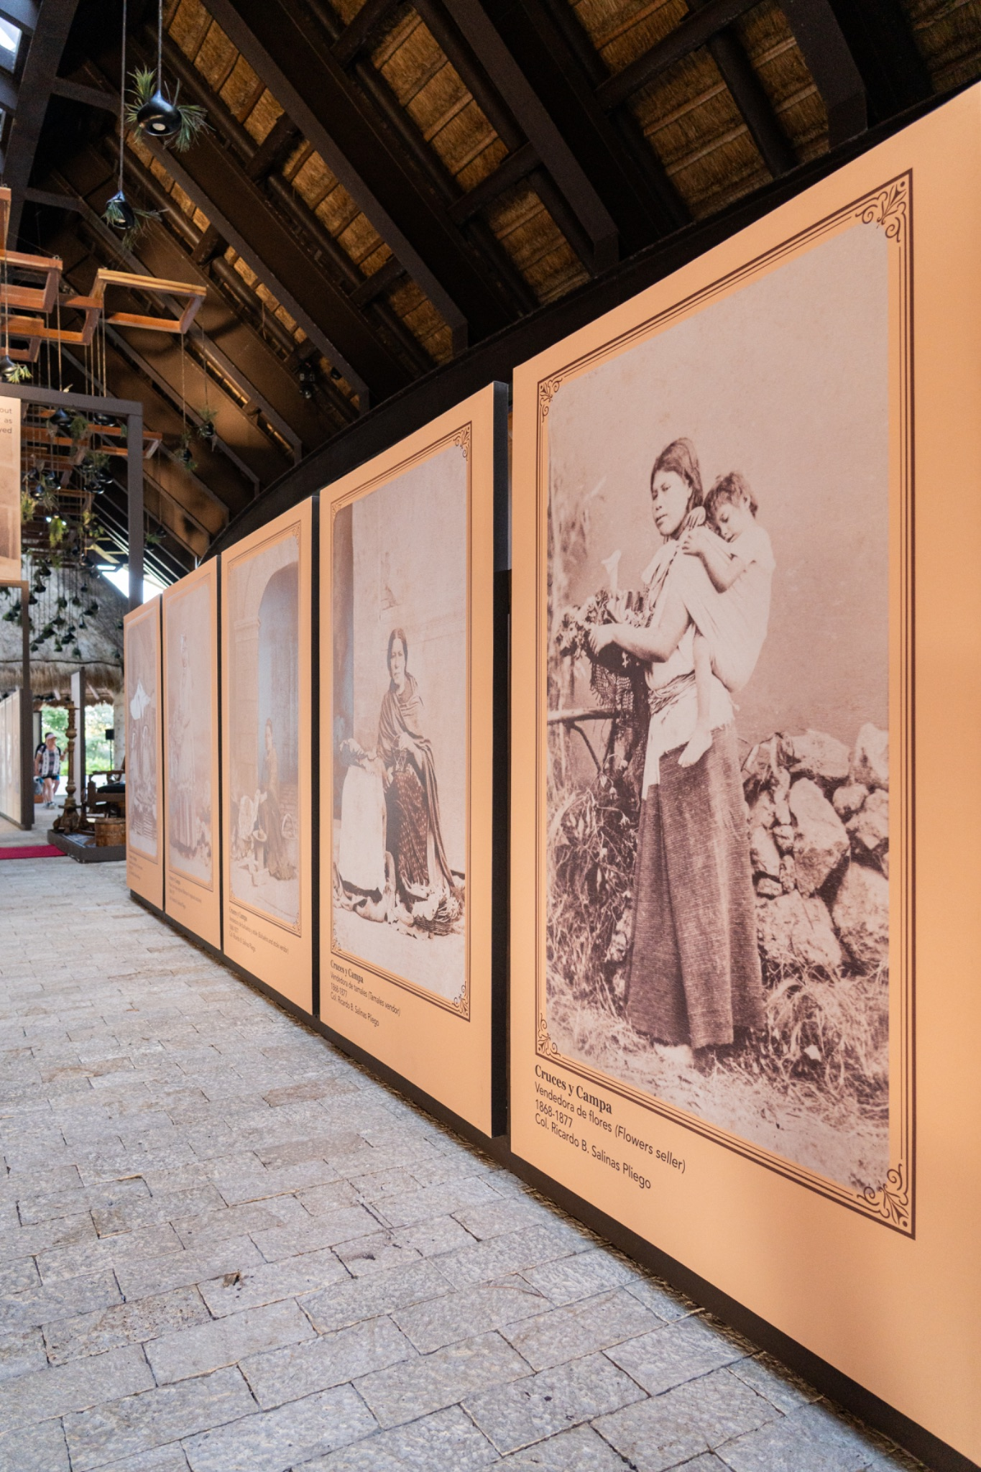
Hotel Xcaret Arte, reconocido por integrar naturaleza, arte y gastronomía de autor en su propuesta, presenta dos nuevas exposiciones como parte del programa de exposiciones temporales. ¡No se mueva, joven!: Retratos de una época y Seres Méxicos: Cuerpo, Máscara y Espíritu. La primera muestra reúne obras del acervo fotográfico de Arte y Cultura del Centro Ricardo B. Salinas Pliego, mientras que la segunda pertenece a la colección particular del arquitecto Miguel Quintana Pali y se exhibe por primera vez al público.

¡No se mueva, joven!: Retratos de una época
La exposición reside en el Jardín del Arte, espacio en el que los huéspedes pueden contemplar la curaduría de distintas cartes de visité que revelan quiénes fuimos y cómo quisimos ser vistos. El título de la muestra hace referencia a la instrucción habitual de los fotógrafos del siglo XIX: ¡No se mueva, joven! cuando una imagen podía tardar varios minutos en capturarse.
La muestra está integrada por 42 fotografías inspiradas en las cartes de visite, pequeñas imágenes de 6 x 9 cm que se popularizaron en la década de 1860 y que permitían compartir retratos con familiares y conocidos.
La muestra se divide en dos salas o ejes curatoriales, las primeras 20 imágenes pertenecen al estudio de los Hermanos Valleto, reconocidos por retratar figuras políticas, artistas y familias pertenecientes a la clase aristócrata. En la segunda parte del recorrido se presentan 22 imágenes más que corresponden al estudio Cruces y Campa, reconocidos por retratar usos, costumbres y actividades tanto populares como cotidianas del pueblo mexicano con escenografías y fondos pintados a las que se denominan: tipos populares. Estas imágenes de personas vestidas según sus oficios ayudaron a proyectar una representación visual de México dentro y fuera del país.
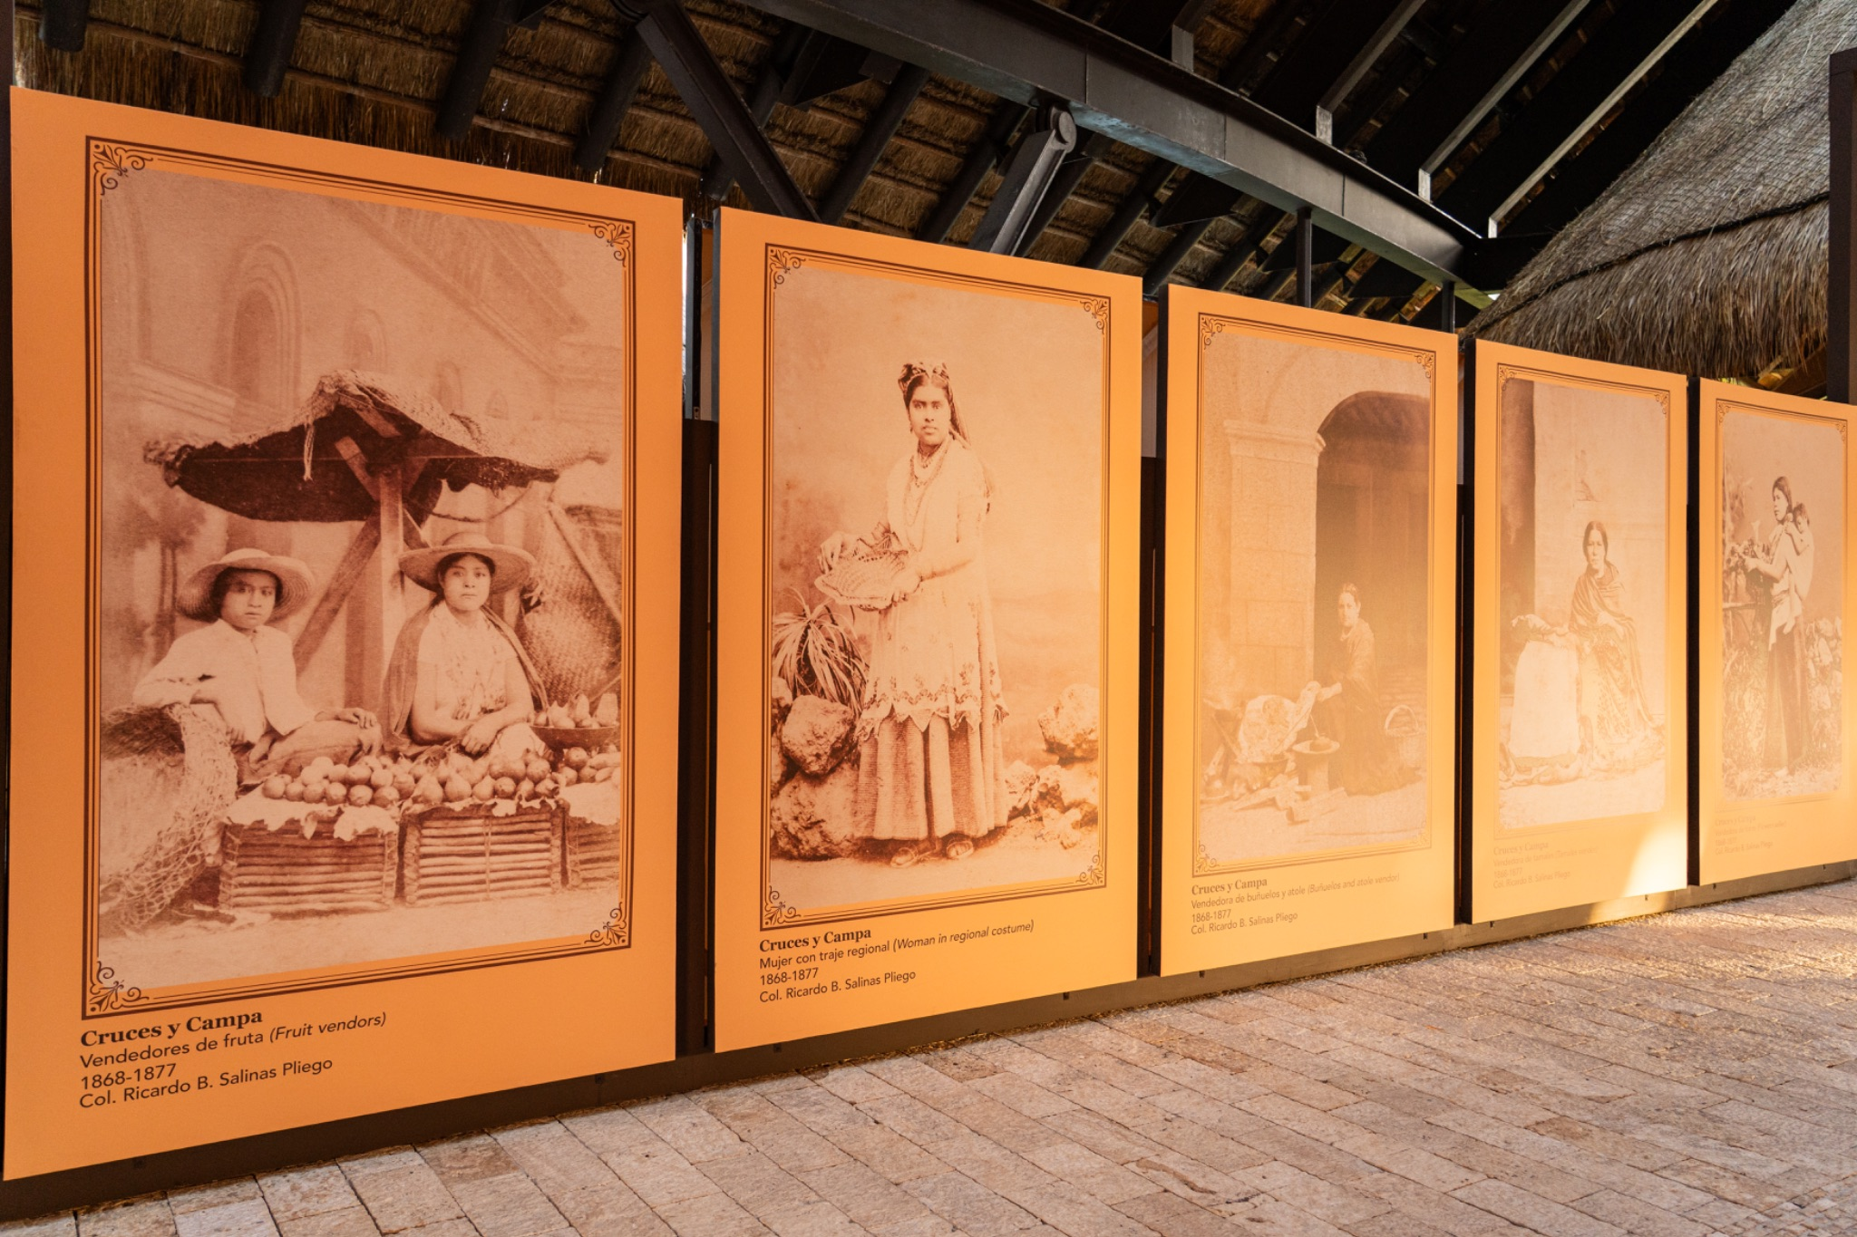

Seres Méxicos : Cuerpo, Máscara y Espíritu

Ubicada en el pasillo del arte, esta muestra celebra la creatividad, la espiritualidad y la energía simbólica detrás de los vestuarios de danza ritual. Las piezas son parte de la colección personal del arquitecto Miguel Quintana Pali y son presentadas por primera vez al público. La exposición reúne 16 vestuarios confeccionados en tela de manta y 16 máscaras talladas en madera pintadas a mano, diseñadas en diálogo directo entre traje y rostro.
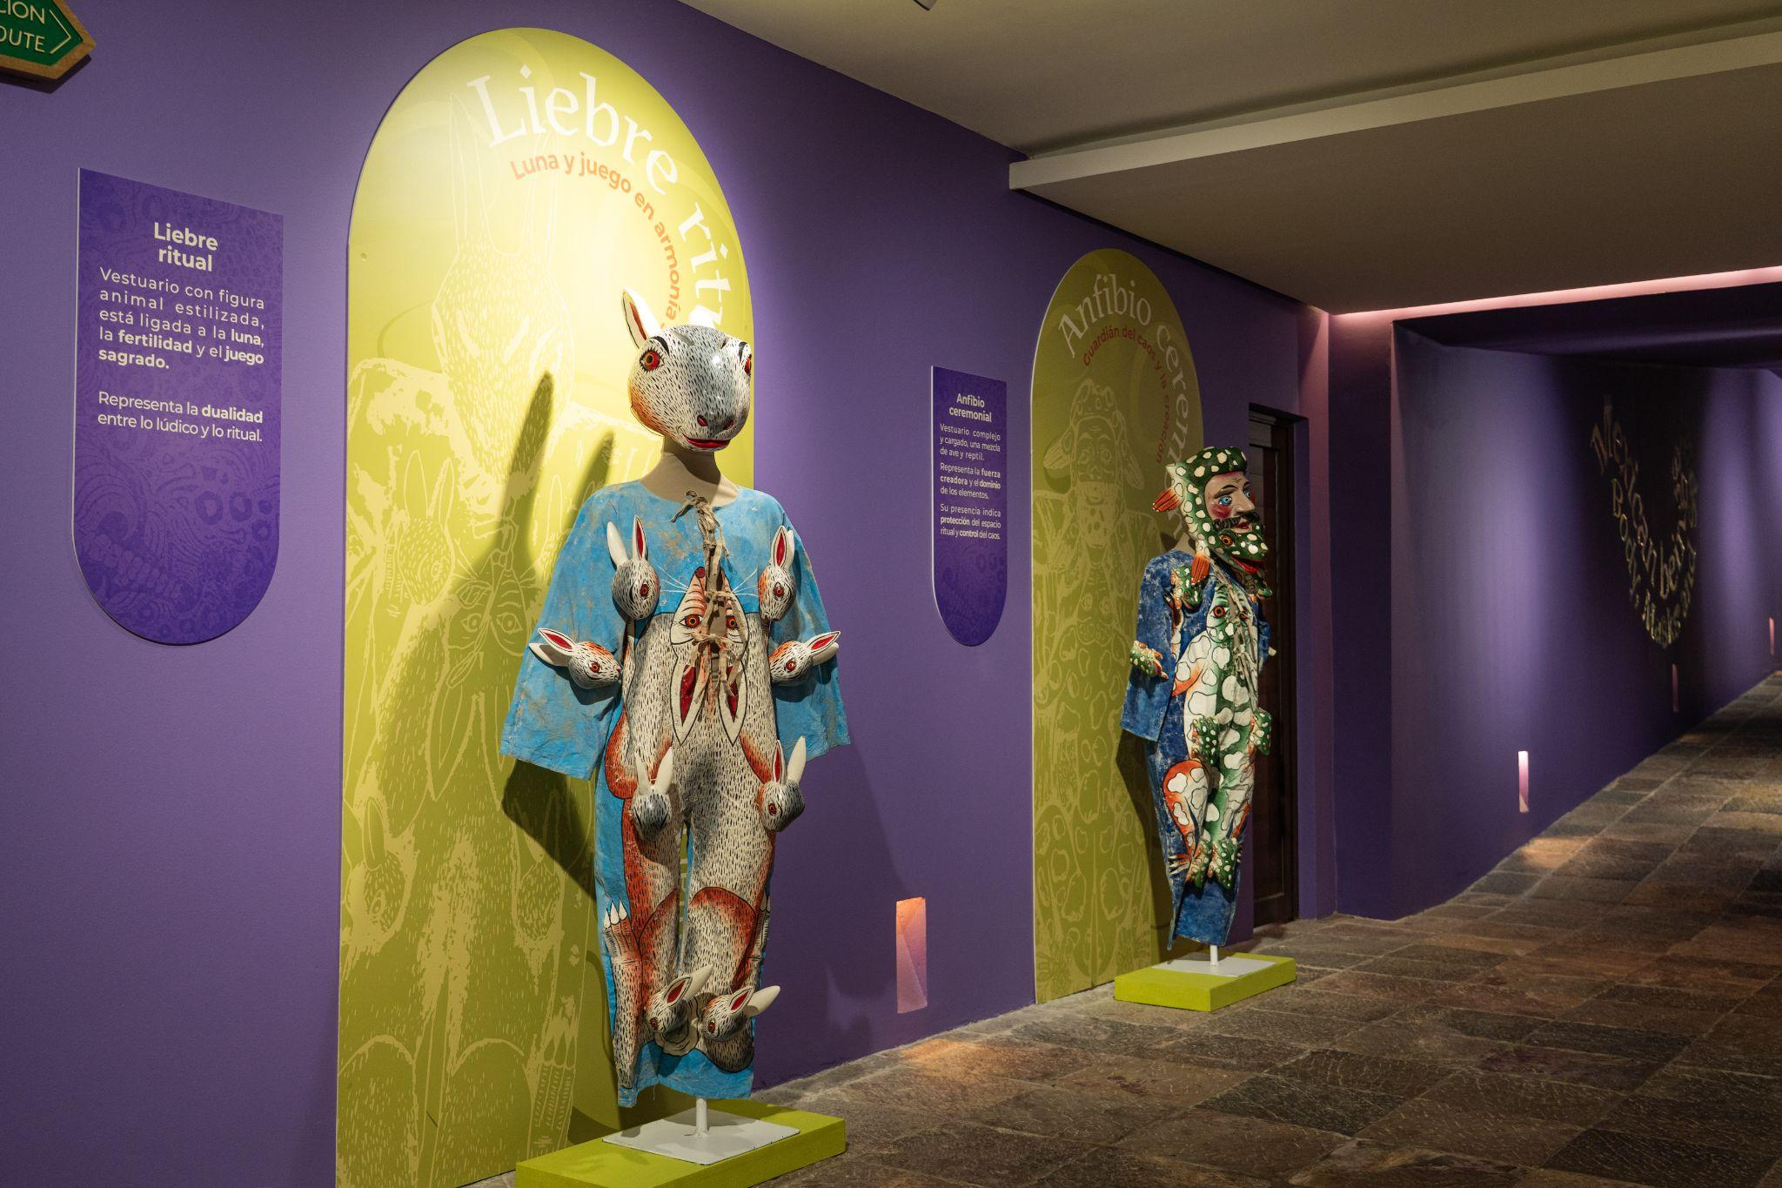
Los vestuarios, cuyos orígenes se remontan a tradiciones que pueden rastrearse hasta la era prehispánica, representan impulsos, adversidades, deseos y la dualidad humana–animal del danzante no portador del traje. Cada uno de los 16 personajes está identificado según su significado simbólico, desde el Ave solar bicéfala, mensajera del amanecer y el ocaso, hasta el Lagarto o señor de la tierra húmeda, figura asociada con la permanencia ancestral y el inframundo.
Ambas exhibiciones forman parte del programa de exposiciones temporales de Hotel Xcaret Arte y pueden ser visitadas por los huéspedes hasta el próximo 22 de abril. Por medio de estas muestras el hotel reafirma su compromiso por integrar el arte a la vida cotidiana de sus visitantes, con la intención de preservar y compartir nuestra identidad como mexicanos.
Del mismo modo los visitantes pueden sumarse a distintos talleres creativos, e interactuar con espacios dedicados a distintas disciplinas artísticas inspiradas en la riqueza cultural de México.
Descarga imágenes aquí.
Acerca de Grupo Xcaret
Grupo Xcaret es una empresa 100% mexicana, con más de 30 años ofreciendo experiencias únicas e inolvidables, inspiradas en el respeto por la naturaleza, la cultura y amor por México. Actualmente, Grupo Xcaret cuenta con diferentes unidades de negocio: 1) Parques, operando los más emblemáticos de Cancún y la Riviera Maya, como Parque Xcaret, Xel-Há, Xplor, Xplor Fuego, Xoximilco y Xenses; 2) Hoteles, con el concepto All-Fun Inclusive®, que inició en 2017 con Hotel Xcaret México, posteriormente Hotel Xcaret Arte y La Casa de la Playa; 3) Tours, que ofrecen recorridos culturales y de naturaleza a destinos como Chichén Itzá y Tulum, además del tour Xenotes; y 4) Xcaret Xailing, su unidad de conectividad marítima, que brinda traslados en ferry de Cancún a Isla Mujeres y de Playa del Carmen a Cozumel, así como experiencias en catamarán y yates. En 2026, Xcaret es reconocido por Travel + Leisure como Destino del Año, consolidando más de tres décadas de evolución como uno de los destinos turísticos más emblemáticos de México.

